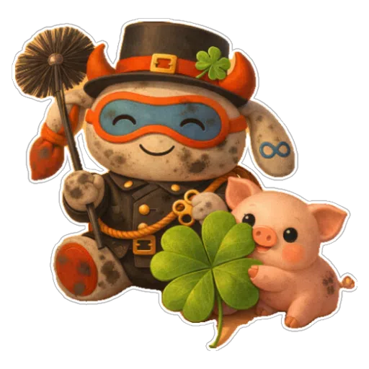

So feierst du Silvester sicher mit – Oni erklärt dir konkrete Tipps

Hallo, ich bin Oni.
Ihr wollt gerne Silvester mitfeiern, aber habt auch ein bischen Angst davor?
Auch wenn ich nicht wirklich bei dir bin: Meine Ideen können dir helfen, gut durch Silvester zu kommen.

BEVOR ES LOSGEHT
- Lege dir alles bereit, was dir hilft: Kopfhörer, Kuscheltier, Decke, Getränk, Hörspiel.
- Schau dir an: Wo ist dein Rückzugsort?
- Überlege dir ein Zeichen, wenn du Hilfe brauchst und sprich das mit deinen Eltern/Bezugspersonen ab.
- Vielleicht könnt ihr im Vorfeld Tüten mit Uhrzeiten für jede volle Stunde von Beginn der Party bis 0 Uhr basteln, sie mit Kleinigkeiten zum Malen, Basteln oder Spielen füllen und zur passenden Uhrzeit öffnen? So hast du einen besseren zeitlichen Überblick.
WENN ES LAUT WIRD
- Setz Kopfhörer oder Ohrschützer auf.
- Geh weiter weg vom Fenster.
- Du darfst jederzeit Stopp sagen.

WENN DEIN KÖRPER UNRUHIG WIR
- Mach eine Pause.
- Setz dich oder leg dich hin.
- Drück ein Kissen oder halte etwas Schweres.
WENN DEIN HERZ SCHNELL SCHLÄGT
- Atme langsam ein (ca. 4 Sekunden) und aus(ca. 6 Sekunden).
- Spür deine Füße auf dem Boden.
- Zähle Dinge, die du sehen kannst,
WICHTIG
- Du musst nichts aushalten.
- Du darfst mitfeiern und Pausen machen.
- Ein Erwachsener passt auf dich auf.

© Zauberwaldgehirne



Silvester-Checkliste – Das hilft mir
☐ Ich weiß, wo mein Rückzugsort ist.
☐ Kopfhörer / Ohrschutz liegen bereit.
☐ Ich habe ein Kuscheltier oder etwas zum Festhalten.
☐ Ich kenne mein Hilfe-Zeichen.
☐ Ich darf Pausen machen.
☐ Ich darf früher aufhören.
☐ Ein Erwachsener weiß, was mir hilft.

